中国围棋协会培训中心 北方交通大学围棋协会
教师：杨鸿哲 杨慧宇 教 案 首 页 总 第 31 页
课时序号 第 11 节 授 课 班 级 小学低年级入门班 授 课 日 期

课 题 第五课 基本攻杀着法 （二） 授课类型 新 课
教 学 目 标

介绍七种攻杀着法中的后三种：枷——飞封和软封，滚打，倒脱靴。

知道什 使学生初步了解掌握，能解习题。

重 点

枷——飞封和软封，滚打，倒脱靴的应用。多举利题。

难 点
能力 这些现在同学的水平还下不出来，不能在实战中应用，只能多做练习题，才能不忘，才能理解。
如何能要让学生多做练习题，要不做题，课上就全白讲了。

板 书 设 计 棋 盘 示 教 设 计
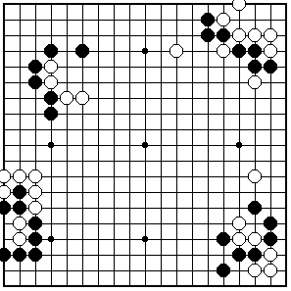

第五课 基本攻杀着法（二）

枷——飞封和软封，滚打，倒脱靴

棋理棋谚棋诀

象眼尖穿忌两行

教 学
后 记

教 案 续 页 总 第 32 页
教学过程：组织教学贯穿全课始终，环视课堂。维持课堂纪律。
一 复习提问：挖——在对方间隔一线的两个子中间下一个子就叫“挖”。 夹——主动下成两边是自己的子，中间是对方的子，就叫“夹”。 立——在四、三、二线的棋子，连着向边线方向直着下一子，叫“立”。点——在对方直线连接的断点旁或阵势的要点上下的子，叫“点”。
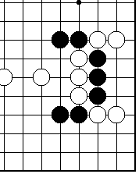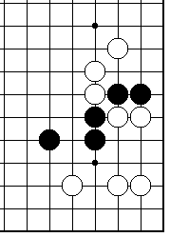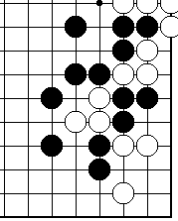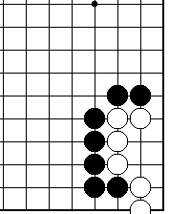
例1挖 例2夹 例3立 例4点
二 新课 基本攻杀着法。分上下两课，共讲七种着法。本节课是下课，讲枷——飞封和软封，滚打，倒脱靴三种。
枷——飞封和软封：用飞的棋形来封住对方的棋子，就叫“飞封”。软封又俗“称送佛归殿”，其实是枷和抱吃或征子等组合着法的戏称。例1飞封 例2 软封
滚 打：逼迫对方走成愚形的同时，还收紧对方外气的组合着法。例3滚打
倒脱靴：它是先送后收，先送对方最少四个子，然后再回吃对方的子。
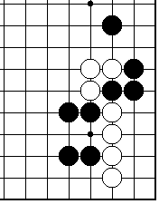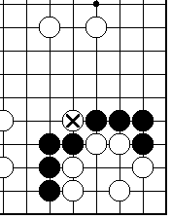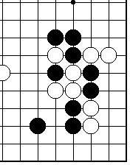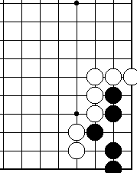
例1飞封 例2 软封 例3滚打 例4倒脱靴
前面我们讲过封和大封，这会讲的是飞封和软封。它们的特点都是把对方的棋虚罩在里边，对方越往外撞，自己越得利。由其是对付“穿相眼”的棋，一定不能压两边，那样会伤自己的棋，这时用飞封是特有，专用的好着。正是棋诀所说“象眼尖穿忌两行”。
滚打是破坏对方棋形的一种常用着法，它的特点常常以扑做为一连串手段的开始，包括——“扑、提、卡、打”，俗称叫“滚打包收”。滚打是手段，包收是目的。把对方打成一团，没有眼形。滚打本身不是吃子着法，但它先把对方打成愚形，为下一步攻杀做准备。
倒脱靴是一种特殊的吃子着法，它是先送后收，先送对方最少四个子，然后再吃回与对方对杀的子，这就叫“倒脱靴”，这个棋型不容易下出来。它的特征是能回吃对方子的棋型不多，一个是“方四”，一个是“曲四”。倒脱靴的下法主要用于攻杀和死活棋之中。只有熟练地掌握其它吃子着法才能学到倒脱靴的变化。如能在对局中你自己下出一个倒脱靴，那将是非常高兴的事。
三 巩固练习：黑先 1题是“软封”吃白子。2.3 题是“滚打”吃白子。4.5题是“夹”吃白棋。
课堂复习做不完，留作家庭作业。
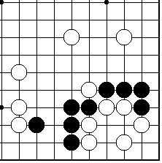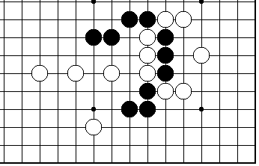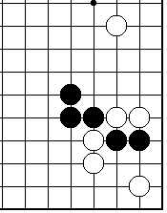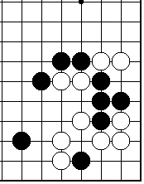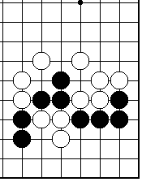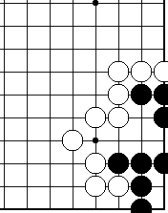
课堂练习 黑先 1软封 2滚打 3滚打 4夹 5夹 6倒脱靴
板书重点 ① 枷——飞封和软封，滚打，倒脱靴
② 棋理棋谚棋诀 象眼尖穿忌两行
课堂总结： 我们已经学了三种着法和基本死活棋型。三种着法有：吃子着法，行棋着法，和攻杀着法。这些着法都是在发现对方行棋的毛病后，对其攻击的着法。我们现在就小结复习三法一棋型。
教 案 续 页 总 第 33 页
吃子着法：双吃、门吃、抱吃、征子、枷吃、扑与倒扑、接不归、比气吃、边角吃子、逃子。
行棋着法：金角银边草肚皮，拆边.挂角.夹攻.跳.镇.飞攻.搭.尖出.飞出.占大场.分投.打入。
攻杀着法：挖、夹、立、点、枷——飞封和软封、滚打、倒脱靴。
基本死活棋型：直三、曲三、直四、曲四、丁四、方四、刀把五、梅花五、葡萄六。
四 课堂对局：练习下整盘棋。
五 作 业：黑先。
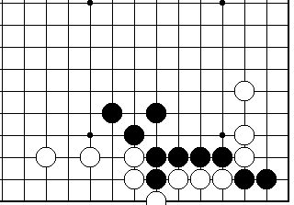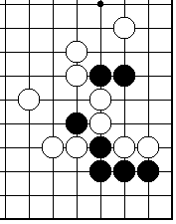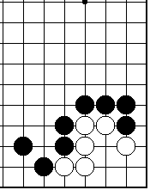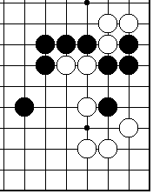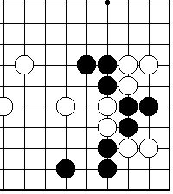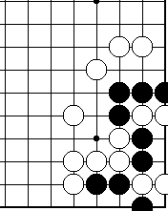
1滚打 2 3 4 5 6
六 趣闻典故与历史知识：
趣闻典故： 李世民一子定乾坤 （中）
李靖知道李世民是刘文静的好朋友，而自己又与刘文静是末莫逆之交，就带着虬髯客张三去见刘文静。后来，刘文静、李靖等都是唐朝的开国功臣，李靖成了大唐的兵部尚书，刘文静是大唐的宰相。唐太宗李世民为了纪念他的这些开国功臣，建造了一座凌烟阁，在里边画了三十六个开国元勋、大功臣的画像，其中就有刘文静、李靖二人。后人把“建功立业”或者“功成名就”喻为“登凌烟”就是指这件事。其实李靖也早想结识李世民，寻找一代开国的明君，好建功立业。李靖对刘文静说“虬髯客张三听说李世民棋艺高超，特地前来请教”。“人以群分，而物以类居”。刘文静知道，李靖是隋唐时代的大军事家，能和李靖是知心好友的，决不是等闲之人。刘文静一看张三的像貌，一幅英雄豪杰的样子，心里就明白了此人羿棋是假，想探测李世民的底细是真。于是笑迎贵客入坐，命人赶快去请李世民。
为什么李靖和虬髯客张三要以下围棋为借口，和李世民相会呢？这就要知道围棋特有的四大功能：一 休闲娱乐性。它是一种高雅的文明的休闲娱乐活动。二 社会交往性。人们可以以棋交友，以棋会友，围棋是一种社会交往的高雅工具和媒体。三 文明的载体。围棋它是几千年中华文明的一个载体，在其中体现了文化，军事，哲学，人文，教育，人生哲理，等各种内涵。四 竞技性。它能激发人们的争强好胜之心，奋发向上之志。而这次双雄会，就最能说明围棋的特有作用。
历史知识： 聂卫平
（二） 兴趣领路，自小好棋
聂卫平板1952年8月17日出生在北京。祖籍河北深县，九岁时因为经常看父母和外公下棋，在不知不觉当中就学会了围棋。同时无师自通的还有他的弟弟聂继波。兄弟俩学会下棋后经常不分白天黑夜的下，弟弟继波开始水平要比哥哥卫平的水平要高。但是，聂卫平打小就有极强的好胜心，尽管经常输给弟弟，但他屡败屡战，最终超过了弟弟。
聂卫平的父母本来不赞成孩子成为职业棋手，原因是希望孩子成为一名公程师。开始孩子们无师自通学会了下棋二老还很高兴，他们认为下围棋是锻炼孩子们智力的好方式，所以未加阻拦，没想到聂卫平下棋竟然没完没了。有一次因为下棋劳累过度竟休克了过去，这下父母着了慌，他们要求聂卫平不许天天下棋，已经完全痴迷于围棋的聂卫平于是偷偷摸摸地避着父母下棋，后来因为看日本代表团的访华比赛还逃了学，母亲知道后很很地揍了聂卫平一顿，并且禁止他下棋。挨了揍的聂卫平后来从未逃过学，而且学习成绩出众。特别是数学成绩很好，于是父母不再真的禁止他下棋了。

七 棋理、棋谚、棋诀：
象眼尖穿忌两行
“象步”是汉子田字字形的棋形，中间的交叉点称为象眼。“象眼尖穿忌两行”是说：如果对方走在象眼——俗称穿象眼，自己应远一路行棋，不要贴着对方象眼的那步棋走，贴着行棋一般情况下是恶手。

